МИНИСТЕРСТВО НАУКИ И ВЫСШЕГО ОБРАЗОВАНИЯ РОССИЙСКОЙ ФЕДЕРАЦИИ
РЯЗАНСКИЙ ГОСУДАРСТВЕННЫЙ РАДИОТЕХНИЧЕСКИЙ УНИВЕРСИТЕТ
КАФЕДРА ТОР

КУРСОВАЯ РАБОТА
По дисциплине «Стандарты и технологии ССПО»

«Интерактивная информационная радиосеть»

Выполнил:
студент группы 519
Дворянков Д.А.
Проверил:
Бакке А.В.

Рязань, 2019
ОГЛАВЛЕНИЕ
Задание на курсовую работу……………………………………………………6
1. Постановка задачи и формулирование технических условий функционирования сети ………………………………………………………..7
1.1. Интерпретация назначения сети в виде произвольного прикладного решения в контексте заданной темы. Формализация телекоммуникационной услуги на основании анализа отношений "пользователь-сеть", схематизация отношений. Задачи служб уровня приложения пользователя.…………………7
1. 2. Пояснение сеанса предоставления телекоммуникационной услуги, анализ параметров сеанса, формализация требований к качеству соединения и объему требуемых ресурсов. Характеристика информационного трафика в прямом и обратном направлениях передачи: вид трафика, производительность или предполагаемый объем сообщений и т.п.……………………………………….11
1. 3. Обоснование предполагаемой архитектуры радиосети, описание ключевых звеньев доставки сообщений. Пояснение модели выполнения телекоммуникационной задачи на примере многозвеньевой схемы взаимодействия элементов сети.………………………………………………….15
1.4. Формулирование и пояснений стратегии поведения сетевых объектов, введенных в п.1.3. Обоснование требований к функциональному составу сетевого терминала и командного узла.…………………………………………..16
2. Разработка сценария телекоммуникационной услуги (L3).…………….19
2.1. Разработка правил идентификации сессий, сообщений, процедур/служб обработки сообщений, а также сетевых объектов (организация адресного пространства радиосети).….…………….…………….…………….…………….19
2.2. Разработка иерархических моделей сетевых объектов - как транспортной сети доставки информационных (1.1-1.3) и служебных сообщений (1.3,1.4). Выделение ключевых слоев модели (физические ресурсы - канал передачи данных - управление сеансом соединения/сценарий взаимодействия), пояснение задач служб уровней модели (1.1-1.4)……………………………………………21
2.3. Формирование диаграмм состояний сетевых объектов (выделенных узлов, терминалов). Выделение активного и пассивного состояний сетевых объектов и анализ задач (режимов), выполняемых в этих состояниях. Анализ решений по обеспечению энергосбережения…………………………………………………24
2.4. Разработка сценария реализации телекоммуникационного сеанса, описание поэтапной стратегии службы L3 уровня. Проработка элементов стратегии, выполняющих оперативное реагирование на изменение качества соединения (как будет оцениваться качество соединения, как управлять свойствами активного соединения сетевых объектов?).………………………29
3. Разработка канала передачи данных (L2). ……………………………….32
3.1. Задачи службы передачи данных канального уровня: пояснение механизма обработки информационных и служебных сообщений на L2 уровне (подготовка к доставке сообщений: фрагментация/дефрагментация сообщений, нумерация блоков данных L2 уровня, обеспечение целостности и определение назначения блоков и т.п.). Характеристика служебного и информационного трафика, поступающего на L2 уровень.…………………………………………………….32
3.2. Выделение типов сообщений L2 уровня, анализ их атрибутов (адресные/широковещательные, уведомительные или требующие обязательного ответа/шифрования, служебное/информационное и т.п). Обоснование гарантированной/негарантированной доставки указанных видов сообщений.…………………………………………………………………………33
3.3. Обоснованный выбор алгоритма доступа к канальным (физическим) ресурсам, пояснение структуры физических ресурсов. Описание стратегии планирования распределения канальных ресурсов. Анализ предлагаемого алгоритма доступа к ресурсам на предмет возникновения коллизий и пояснение решения по их устранению.……………………………………………………..34
3.4. Проработка видов логических каналов (ЛКС) L2 уровня, оценка пропускной способности ЛКС в обоих направлениях (свести в таблицу). Формирование правила распределения физических ресурсов между ЛКС (п.3.2).………………………………………………………………………………37
3.5. Пояснение назначения и размерности полей сообщений канального уровня.………………………………………………………………………………39
3.6. Построение временной диаграммы, отражающей использование физических ресурсов для сообщений L2 уровня.……………………………….41
3.7. Разработка схемы обмена сообщениями L2 уровня по ЛКС для одного из режимов (п.2.3, 2.4)..……….…………….…………….…………….…………….42
3.8. Разработка функциональной схемы L2 уровня..…………………………….43
4. Разработка физического уровня (L1). Реализация необходимых уровню L2 физических ресурсов.…………………………………………………………44
4.1. Расчет характеристик требуемых физических ресурсов (пропускная способность, качество доставки). (Также включает пункт 4.3. Оценка пропускной способности физического канала связи с учетом избыточности, вносимой на L1- уровне).…………………………………………………….…….44
4.2. Обоснование выбора мер по обеспечению синхронизации и по защите приема от многолучевости и помех в канале связи. При необходимости, проработка профилей физического уровня и сценария их выбора (служба L3 уровня, п.2.2-2.4). Оценка требуемой избыточности, вносимой указанными факторами..…………………………………………………………………………45
4.4. Обоснованный выбор частотного диапазона (на основании документов ГКРЧ); аргументированный выбор модели оценки потерь при распространении радиоволн выбранного диапазона, расчет уровня потерь..………………………………………………………………………………46
4.5. Расчет отношения сигнал/шум, требуемого для обеспечения требуемого качества приема без помехоустойчивого кодирования. Обоснованный выбор метода помехоустойчивого кодирования, расчет эффективности кодирования. Повторный расчет отношения сигнал/шум с учетом метода помехоустойчивого кодирования. Окончательная оценка требуемой полосы частот………………..49
4.6. Расчет структуры полей пакетов L1 уровня..……………………………….51
4.7. Оценка уровня мощности передачи с учетом необходимого запаса мощности сигнала для его уверенного приема с вероятностью PR% на границе радиопокрытия, оценка размера зоны радиопокрытия.……….…………….52
4.8. Разработка и описание функциональной схемы L1 уровня………………...55
Заключение.……….………………....……….……………..……….…………….56
Список использованной литературы...............................................................57
Список условных обозначений и аббревиатур..................................................58

Задание на курсовую работу
Краткое описание темы
Радиосеть предназначается для интерактивного предоставления различных информационных сообщений мобильным пользователям. Целью информационной системы является предоставление пакета актуальных данных, связанных с текущим местоположением пользователя (рекламно-информационные ролики, общественные мероприятия в шаговой доступности и т.п.).
Исходные данные к проекту
Радиус зоны обслуживания точки доступа: 300 м (PR=80% покрытие на границе обслуживания)
Количество точек доступа радиосети: выбрать самостоятельно
Тип местности: пригород, сельская местность
Скорость передачи данных: определяется контекстом прикладного решения
Вероятность ошибки на бит Pb: 10-6
Мощность излучения подвижной станции Ризл: < 0.2 Вт
Радиоинтерфейс: OFDM
Диапазон частот, вид модуляции выбирается самостоятельно.

1. Постановка задачи и формулирование технических условий функционирования сети
1.1. Интерпретация назначения сети в виде произвольного прикладного решения в контексте заданной темы.
Формализация телекоммуникационной услуги на основании анализа отношений "пользователь-сеть", схематизация отношений.
Задачи служб уровня приложения пользователя.

Разработке подлежит система, которая обеспечивает услугу интерактивного предоставления мобильным пользователям информационных сообщений от каких-либо объектов, согласно геолокации терминала пользователя, находящихся в шаговой доступности.
Предлагается следующая концепция решения поставленной задачи. Определённая территория (например, парк развлечений или небольшой район города) покрывается сетью базовых станций, связанных с общим сервером. Эти базовые станции рассылают терминалам сообщения, рекламирующие определённые заведения или другие места в соответствии с местоположением терминала пользователя, а также в зависимости от информации, указываемой самим пользователем (пол, возраст, предпочтения). Для удобства пользования сетью предполагается, что пользователи устанавливают (на смартфон либо другое устройство) специальное приложение и дают разрешение на обработку персональных данных и использование сведения об их местоположении. Поясняющий схематический пример реализации сети представлен ниже (рис.1).

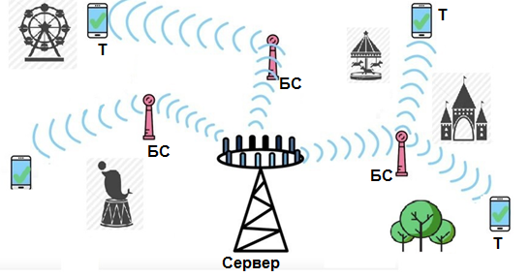
рис. 1 – пример реализации информационной сети

Рентабельность создания подобной сети можно пояснить на конкретном примере. Представим парк развлечений, в котором различные компании и торговые сети размещают свои филиалы, они будут заинтересованы тем, чтобы потенциальные потребители узнали об их расположении внутри парка и предоставляемых ими услугах и действующих акциях. Посетители парка в свою очередь заинтересованы в существовании удобного приложения в своём смартфоне, посредством которого они бы могли получать сообщения, содержащие информацию о том, что находится недалеко от них и может быть им полезно. Соответственно фирмы будут готовы платить за подобную рекламу владельцу парка, установившему у себя подобную систему.
В определённый момент времени пользователь находится поблизости неких объектов, терминал пользователя запрашивает получение услуги. Базовая станция обрабатывает запрос и отсылает на сервер информацию об этом пользователе и его геопозиции. На сервере эта информация подлежит обработке и принимается решение о том, сообщение о котором из близлежащих объектов будет отправлено сообщение пользователю. Применение фильтров относительно информации о пользователе повышает точность направления сообщений на целевую аудиторию.
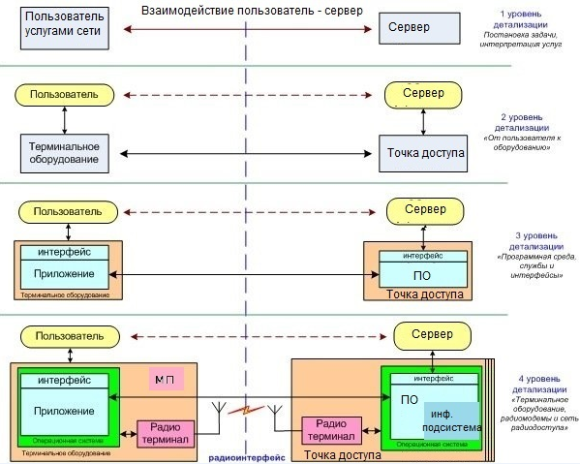
рис. 2 – анализ отношений пользователь-сеть
вида нарастающей детализации
Необходимые пояснения к вышеприведённой схеме (рис.2):
Информационная подсистема в составе точки доступа (базовой станции) необходима для того, чтобы содержать информацию о находящихся в зоне обслуживания терминалах, которым уже было передано информационное сообщение. Терминал, отправляя запрос на предоставление услуги, фактически обращается к серверу, а точка доступа является лишь посредником при взаимодействии сервера и терминала, не выполняя никаких решающих функций. Отсюда следует, что каждый терминал должен иметь свой уникальный идентификатор в сети, который будет присваиваться каждому терминалу при первом подключении к сети. Для этого в составе терминального оборудования присутствует модуль подлинности (МП).
Основными требованиями к пользовательскому приложению являются простота, доступность, информативность и удобство использования. В качестве примера на рис. 3, рассмотрен пользовательский интерфейс в виде приложения для современного смартфона. При первом запуске приложения пользователю предлагается ввести информацию о себе (пол/возраст, возможные интересы, планируемая сумма расходов и т.п.).
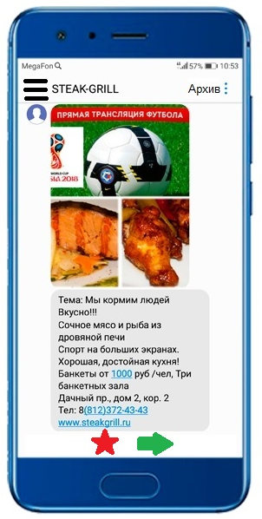
рис. 3 – внешний вид пользовательского интерфейса
В определённый момент времени на экране отображаются только сообщения, полученные от ближайшей базовой станции. Также существует возможность просматривать ранее полученные сообщения и добавлять «избранные» сообщения в отдельное хранилище. Так же при запуске приложения пользователь проходит процедуру соглашения на работу приложения с модулем GPS, который должен присутствовать в терминальном оборудовании для определения координат пользователя. Упрощённая схема состава интерфейса пользователя представлена на рис.4.
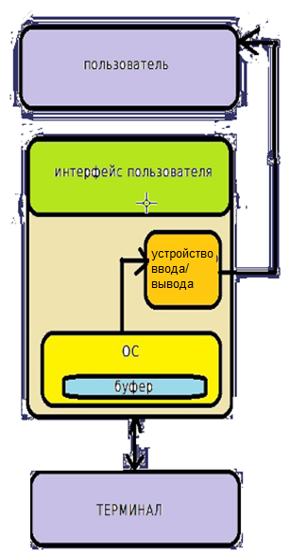
рис. 4 – схема интерфейса пользователя
1.2. Пояснение сеанса предоставления телекоммуникационной услуги, анализ параметров сеанса, формализация требований к качеству соединения и объему требуемых ресурсов.
Характеристика информационного трафика в прямом и обратном направлениях передачи: вид трафика, производительность или предполагаемый объем сообщений и т.п.

В рамках пояснения сеанса предоставления телекоммуникационной услуги приведём процесс первичной регистрации пользователя в приложении. Ему предлагается заполнить некоторую анкету с выбором вариантов ответа (пол, возраст, интересующие места, предполагаемы предел денежных расходов). Эта анкета нужна для удобства обработки информации о пользователе на сервере.
Ещё одним важным моментом при рассмотрении функционирования интерактивной сети является первое подключение терминала к радиосети. Механизм заключается в следующем: при первом появлении терминала в зоне обслуживания базовой станции (БС) включенный терминал принимает широковещательный сигнал БС, содержащий информацию. Очевидно, что такой сигнал должен постоянно излучаться БС. После этого терминал посылает БС заявку на регистрацию в сети. БС вносит терминал в свою базу данных.
Под сеансом предоставления услуги в дальнейшем будем понимать процесс, следующий за регистрацией терминала в сети, т.е. собственно процесс получения пользователем информационного сообщения.
Рассмотрим подробнее этот процесс. Терминал отправляет базовой станции (БС) служебное сообщение, содержащее информацию о его местоположении, а также информацию об выбранных пользователем ответах на вопросы анкеты. БС в свою очередь пересылает это сообщение на сервер, где оно уже подлежит соответствующей обработке.
На сервере принимается решение, какие именно сообщения из всего списка возможных необходимо отправить конкретному пользователю. Например, на сервер приходит сообщение от терминала, находящегося в зоне действия БС, за которой закреплены следующие объекты: кафе быстрого питания, ресторан, тренажёрный зал, «колесо обозрения», «американские горки» и несколько баров. Из анкеты следует, что пол пользователя женский, возраст – 16 лет, предполагаемые расходы невелики, и что пользователя интересует еда и аттракционы. На основе заложенных алгоритмов сервер принимает решение о том, что на терминал этого пользователя следует отправить сообщения от объектов «кафе быстрого питания», «колесо обозрения» и «американские горки». Также для удобства пользователя на сервере рассчитывается расстояние между терминалом пользователя и объектами, указанными в сообщении. Для этой цели все терминалы используют модуль GPS для определения координат, а на сервере известны координаты всех объектов.
Далее сервер отправляет на БС те сообщения, которые нужно передать пользователю. Базовая станция в свою очередь передаёт эти информационные сообщения непосредственно на терминал.
Далее рассмотрим некоторые вопросы, которые могут возникнуть в процессе сеанса предоставления услуги.
Какая информация хранится на БС?
В составе каждой базовой станции предусмотрен некий буфер, в котором содержится информация о терминалах, находящихся в её зоне действия.
Как поведёт себя сеть, если терминал не получит посылаемые базовой станцией сообщения?
Если истёк установленный базовой станцией интервал ожидания подтверждения доставки, то осуществляется повторная передача сообщения.
Как терминал выбирает, какой из базовых станций отправить запрос типа «обслужи меня»?
В случае, когда терминал одновременно принимает широковещательные сигналы от нескольких БС происходит следующее: терминал определяет своё местонахождение относительно этих базовых станций и посылает служебное сообщение той, расстояние до которой меньше.
Что произойдёт в случае выхода из строй базовой станции?
На сервере ведётся проверка всех БС на наличие излучаемого ими широковещательного сигнала. В случае если какая-либо из БС вышла из строя, на сервере будет об этом известно.
Что произойдёт, если пользователь изменит данные о себе?
В пользовательском приложении предусмотрена возможность изменения пользователем информации о себе. В этом случае терминал заново запросит регистрации у ближайшей БС, по отношению к ней он будет новым терминалом, ему будет присвоен новый идентификационный номер и его данные будут направлены на сервер даже в том случае, если этот терминал уже был ранее зарегистрирован.
Стоит упомянуть и об информационном трафике в прямом и обратном направлениях передачи. В направлении передачи «терминал – точка доступа» передаются только короткие служебные сообщения, содержащие запросы пользователей на предоставление услуги, соответственно необходимость в широком радиоканале, способном обеспечить высокую скорость передачи, не возникает. С учетом предполагаемого числа абонентов в зоне обслуживания БС объем служебных сообщений, поступающих от терминалов на точку доступа, будет сравнительно большим, поэтому имеет смысл использовать несколько радиоканалов, за которые будут бороться терминалы для передачи сообщений, что позволит повысить производительность системы и уменьшить время ожидания свободного канала для передачи сообщения.
В направлении «точка доступа – терминал» передаются, помимо служебных сообщений, также информационные сообщения. В рамках рассматриваемого прикладного решения они могу содержать как текст, так и изображения, передача видеоизображений не предусмотрена, поэтому большие скорости передачи информации не требуются. Скорости 64 кбит/с будет достаточно.
Служебные сообщения «терминал – точка доступа» будут передаваться на меньшей скорости, чем информационные сообщения. Предположительно, системе будет достаточно пропускной способности канала передачи информационных сообщений, равной 0,64 кбит/с.
Служебные сообщения «точка доступа – терминал» передаются в ответ на запрос пользователя, и содержат в себе информацию об подтверждении запроса пользователя на регистрацию в сети. Для передачи такого рода сообщений будет достаточно той же пропускной способности, что и для сообщений «терминал – точка доступа»: 0,64 кбит/с.
1.3. Обоснование предполагаемой архитектуры радиосети, описание ключевых звеньев доставки сообщений. Пояснение модели выполнения телекоммуникационной задачи на примере многозвеньевой схемы взаимодействия элементов сети.

В приведённой сети все решения касательно доставки сообщений принимаются на сервере, базовая станция никаких решений не принимает. На рис. 5 представлена трёхзвеньевая схема, отражающая сценарий взаимодействия выделенных узлов сети. На данной схеме порядок действий с течением времени определяется направлением «сверху-вниз». Направление стрелок указывает на направление передачи.
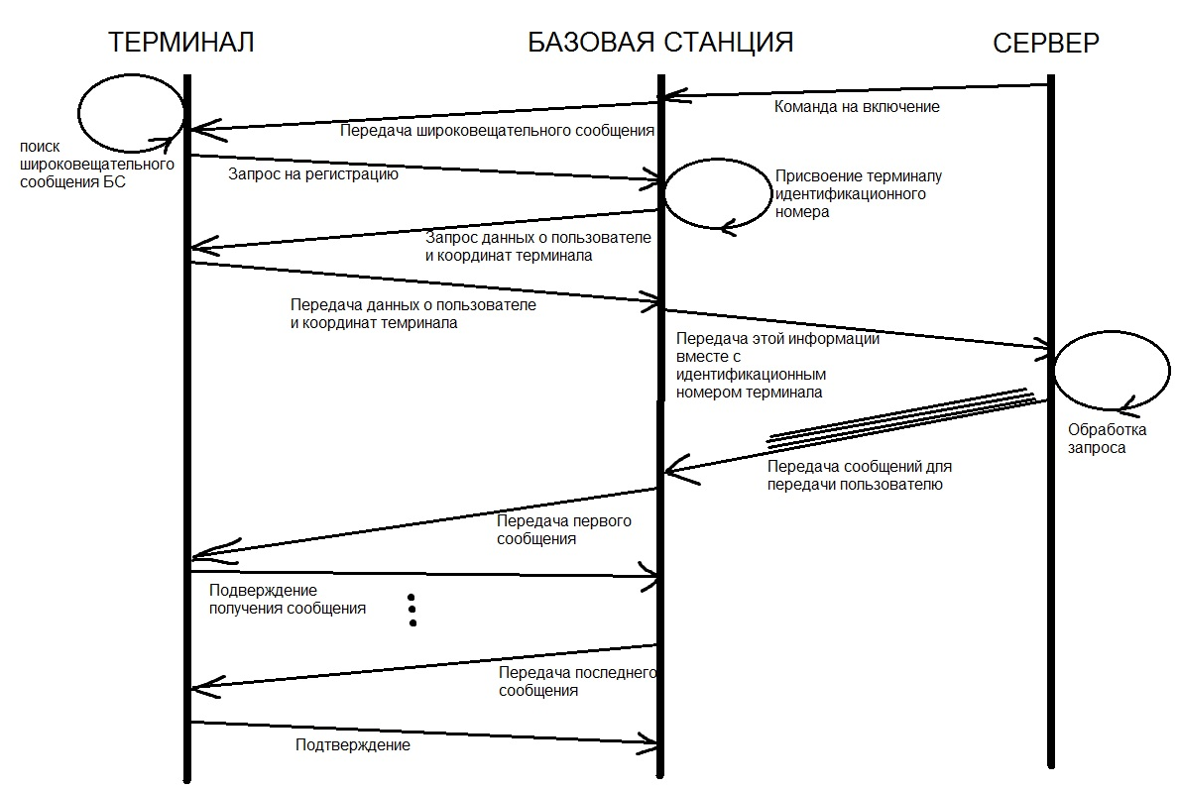
рис. 5 – многозвеньевая схема, поясняющая сеанс оказания услуги
Не будет лишним сделать некоторые пояснения к вышеприведённой схеме (рис.4). Любая БС находится в режиме ожидания до тех пор, пока с сервера не придёт команда на включение, тогда БС переходит в активный режим и начинает передавать широковещательное сообщение всем терминалам, находящимся в радиусе 300 метров (зона обслуживания точки доступа).
После того как любой из терминалов принял широковещательное сообщение от БС происходит процесс регистрации терминала в сети, передача базовой станцией информации о терминале на сервер с последующей обработкой на сервере этой информации. Об этих процессах уже было написано в рамках пункта 1.2.
После завершения процесса обработки пользовательской информации на сервере следует передача необходимых информационных сообщений с прикреплением идентификатора терминала для того, чтобы БС передала эти сообщения тому терминалу, которому они назначались. Базовая станция вне зависимости от количества предназначенных конкретному терминалу сообщений передаёт их по одному. После того, как от терминала приходит служебное сообщение, подтверждающее получение прошлого информационного сообщения, БС передаёт следующее и так до тех пор, пока все сообщения не будут переданы.

1.4. Формулирование и пояснений стратегии поведения сетевых объектов, введенных в п.1.3. Обоснование требований к функциональному составу сетевого терминала и командного узла.
Представим стратегию поведения сетевых объектов в виде таблицы (табл.1).

Стратегия поведения терминалов сети | Стратегия поведения сети (сервер + базовые станции)
Поиск и обнаружение сети | Заявление о себе: передача широковещательного сообщения с параметрами сети
Подача заявки в сеть (запрос регистрации) | Получение и обработка запросов от терминалов
Определение собственных координат и получение от пользователя необходимых данных для передачи в сеть | Присвоение терминалам уникального идентификационного номера
Хранение полученных информационных сообщений | Предоставление услуги передачи информационных сообщений с заданным качеством
табл. 1 – стратегия поведения сетевых объектов
Далее приводится функциональный состав выделенных узлов сети:
Терминал
В составе терминального оборудования необходимо присутствие таких функциональных блоков, как операционная система с неким программным модулем и пользовательским интерфейсом, модуль подлинности (для того чтобы точка доступа различала разные терминалы) и радиотерминал для приёма и передачи сообщений. Также в составе терминального оборудования необходимо наличие модуля определения собственных координат и буфера памяти для хранения получаемых сообщений.
Базовая станция (точка доступа)
В составе БС помимо радиотерминала для взаимодействия с терминалами и интерфейса для связи с сервером присутствует программное обеспечение с информационной подсистемой, необходимой для хранения идентификационных номеров терминалов.
Сервер
Сервер должен обладать самым сложным программным модулем по сравнению с другими узлами сети (терминал, точка доступа), так как именно здесь необходимо выполнение сложных алгоритмов для принятия решения каким пользователем отправить то или иное информационное сообщение. Также здесь необходимо присутствие модуля слежения за базовыми станциями на предмет выхода их из строя. Если это необходимо на сервере имеется возможность отключения любой из базовых станций, в этом случае такая станция переходит в режим ожидания.

2. Разработка сценария телекоммуникационной услуги (L3)
2.1. Разработка правил идентификации сессий, сообщений, процедур/служб обработки сообщений, а также сетевых объектов (организация адресного пространства радиосети).
1) правила идентификации сессий
В рамках предлагаемой системы можно выделить несколько видов трафика: текст, изображения и видеотрафик. Из этого следует, что требуется несколько сеансов для передачи сообщений терминалам. При этом в рамках одного активного соединения можно передавать до трёх видов трафика, для этого введём нумерацию сессий. Если на сервере было принято решение передать определённому пользователю сообщение, содержащее текст, и сообщение-изображение, то в рамках доставки «Базовая станция – Терминал» сессии будут пронумерованы (сессия №1, сессия №2).
2) правила идентификации сообщений
Все сообщения в рассматриваемой системе делятся на сообщения управления (служебные) и сообщения трафика, последние в свою очередь могут быть трёх типов, как уже было указано выше.
Рассмотрим структуру служебных сообщений (рис.6). Здесь поле адреса получателя содержит идентификатор базовой станции, в поле типа сообщения указывается информационным или служебным является данное сообщение: в случае, если в этом поле указана единица, сообщение считается информационным, если в поле указан ноль - служебным. Поле CRC кода содержит избыточный код, предназначенный для обеспечения гарантированной доставки сообщения.
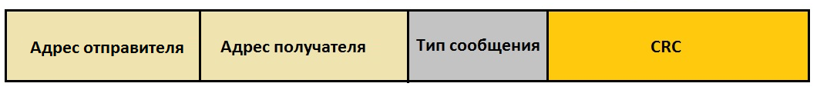рис. 6 – структура служебных сообщений «терминал – базовая станция»
Структура сообщений ответов базовой станции на запросы терминала будет такой же, как изображенная на рис. 6, с той лишь разницей, что в этом случае адресом назначения будет являться идентификатор терминала, которому адресовано сообщение, а адрес отправителя соответственно будет содержать адрес БС.
На рис.7 представлена структура информационного сообщения, передаваемого базовой станцией терминалу. Собственный адрес базовая станция не передаёт, так как терминалу «безразлично» от какой БС пришло информационное сообщение, он просто выводит это сообщение пользователю.
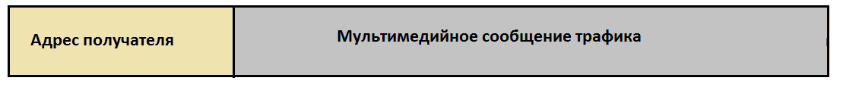
рис. 7 – структура сообщений трафика «базовая станция – терминал»
Ещё одним видом сообщений, используемых в данной сети, является широковещательное сообщение БС. Для этого сообщения не требуется ни обеспечения гарантированности доставки, ни адресной доставки, поэтому фактически всё сообщение является информационной частью, в которой содержится информация об идентификаторе сети, предоставляемых сетью услугах,и т.п.
3) правила идентификации сетевых объектов (организация адресного пространства радиосети)
Терминал отвечает на широковещательное сообщение ближайшей БС, следовательно, в составе сообщения с запросом на регистрацию присутствует адрес этой конкретной БС, также терминал передаёт и свой адрес. Сообщения направления «БС - Терминал» также содержат адрес терминала, но здесь требуется передать и адрес самой БС, так как терминалу нужен этот адрес для передачи служебного сообщения, содержащего в себе данные о пользователе. Сообщения трафика (информационные сообщения) уже содержат только адрес назначения – идентификатор конкретного терминала, Свой адрес БС в этом случае уже не передаёт, а подтверждение получения терминал отправляет, используя тот же канала связи, по которому БС отправляет сообщение трафика.
2.2. Разработка иерархических моделей сетевых объектов - как транспортной сети доставки информационных (1.1-1.3) и служебных сообщений (1.3,1.4). Выделение ключевых слоев модели (физические ресурсы - канал передачи данных - управление сеансом соединения/сценарий взаимодействия), пояснение задач служб уровней модели (1.1-1.4).
Иерархическая модель проектируемой сети как транспортной сети доставки сообщений, реализованная в соответствии с иерархической моделью OSI, приведена на рис.8.
Радиоинтерфейс реализуется на канальном и физическом уровнях. Основной задачей канального уровня (L2) является адресная доставка информационных сообщений базовой станции. Кроме того, на канальном уровне реализуется синхронизация пакетов и управление потоком приема/передачи, используя для этого физический уровень. Одной из задач канального уровня является адресация и формирование всех видов сообщений. Канальный уровень реализует адресацию при передаче сообщений этого уровня, используя при этом информационную подсистему БС. Также здесь происходит формирование следующих типов пакетов: пакет служебной информации, пакет трафика.
Ещё одной задачей L2 является обнаружение ошибок путем расчета контрольной суммы (CRC).
На физическом уровне (L1), отвечающем за взаимодействие со средой передачи, реализуются непосредственно физические каналы связи точки доступа и терминалов, по которым передаются информационные сообщения.
Рассмотрим задачи, выполняемые физическим уровнем:
- Модуляция/демодуляция. Предназначена для переноса сигнала на заведомо известную несущую частоту и для дальнейшей передачи его по радиоканалу.
- Формирование сигналов. В данной системе для формирования сигналов будет использоваться OFDM.
- Кодирование / декодирование. Требуется для обнаружения и исправления ошибок, возникающих при передаче, путем добавления избыточности в информационную последовательность.
- Перемежение / деперемежение. Применяется для борьбы с замираниями и возникновением связанных с ними пакетов ошибок. Суть перемежения в том, что происходит перестановка символов кодированной последовательности до ее модуляции и восстановлении исходной последовательности после демодуляции.
- Синхронизация, необходимая для того, чтобы передающий узел данных мог передать какой-то сигнал принимающему узлу, а принимающий узел знал, когда начать прием поступающих данных. Наиболее важным типом синхронизации для сети является частотная синхронизация. Она означает, что все генераторы сети работают с одинаковой частотой, скорость передачи цифровой информации равна скорости приема, в результате в системе связи нет потерь информации. Временная синхронизация или синхронизация по времени предусматривает, что все устройства в сети имеют единое время.
Более высокие уровни иерархии (L3, L5, L7) отвечают за формирование сеанса связи.
Уровень сценариев взаимодействия (L3) управляет взаимодействием сетевых объектов (терминалов и базовой станции). В зависимости от того, какого рода сообщение требуется передать по сети и, соответственно, какого рода логический канал организовать для его передачи, уровень L3 реализует один из заложенных в нем алгоритмов (сценариев), по которому должны взаимодействовать сетевые объекты.
На сеансовом уровне (L5) осуществляется управление диалогом «пользователь – сервер», реализуется подготовка сеанса связи, формируются команды по реализации требуемого протокола передачи сообщений для уровня сценариев взаимодействия.
Уровень взаимодействия с пользователем (L7) реализуется только в рамках терминала и отвечает за прием запросов от пользователя и передачу пользователю сообщений от сервера.

Приведём примеры служб, присутствующих в проектируемой системе.
Служба отображения информационного пакета (L7) – позволяет пользователю увидеть сообщение трафика, принятое терминалом.
Служба позиционирования (L5) – позволяет терминалу определять собственные координаты относительно точек доступа.
Служба передачи трафика со стороны БС (L2) –осуществляет передачу информационных сообщений на заданной скорости. Эта служба взаимодействует непосредственно, преобразуя мультимедийную информацию к виду, подходящему для передачи в рамках реализуемой сети.
Служба приема трафика со стороны терминала (L2) –принимает сообщения трафика, обрабатывает и преобразует их к виду, пригодному для передачи службам вышележащих уровней с последующим выводом этого трафика пользователю.
Служба обмена служебными сообщениями (L2) – реализует взаимодействие базовой станции исключительно с терминалом, пользователь не является вовлеченным в этот процесс. Посредством работы этой службы реализуется адресная передача служебных сообщений между терминалом и базовой станцией.

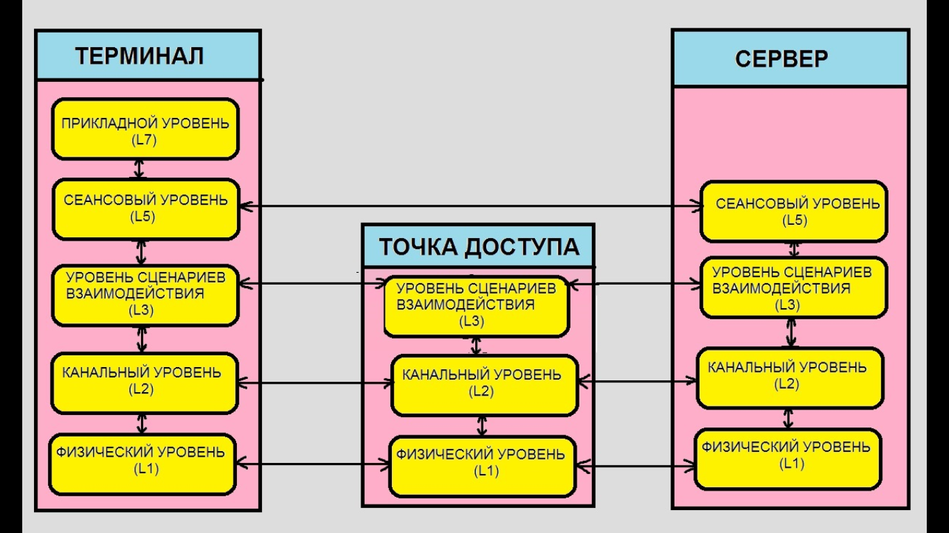
рис. 8 – иерархическая модель сети

2.3. Формирование диаграмм состояний сетевых объектов (выделенных узлов, терминалов). Выделение активного и пассивного состояний сетевых объектов и анализ задач (режимов), выполняемых в этих состояниях. Анализ решений по обеспечению энергосбережения.

Проанализируем функционирование сетевых объектов (терминалов и базовой станции) в активном и пассивном состояниях.
Базовая станция. В активном состоянии ведет передачу информационных сообщений пользователям. Кроме того, осуществляет прием и обработку служебных сообщений от терминалов. Постоянно передаёт широковещательное сообщение.
В пассивное состояние переходит в случае, когда её отключают на сервере.
В пассивном состоянии передача широковещательного сообщения прерывается, БС находится в ожидании прихода от сервера команды на включение. С получением такой команды осуществляется переход в активный режим.
Фактически, исходя из наиболее возможных вариантов применения сети, базовая станция практически постоянно будет функционировать в активном режиме.
Терминал. В активном режиме осуществляет передачу служебных сообщений базовой станции (запрос на регистрацию, подтверждение приёма информационных сообщений).
В пассивном состоянии, осуществляет расчёт собственных координат с целью определения ближайшей БС (рис. 9). При смене «главенствующей» БС (самой близкой к нему) терминал переходит в активный режим и отправляет ей запрос на регистрацию. После передачи базовой станцией всех информационных сообщений, терминал переходит в пассивное состояние.
Так как в пассивном режиме энергопотребление устройства уменьшается, увеличив время, проводимое устройствами в пассивном режиме, можно обеспечить энергосбережение. Для базовой станции такой режим не имеет особой важности, так как она стационарна. Единственное, что будет производится в целях энергосбережения – это, если сеть используется в закрытом комплексе, будут отключаться все БС в то время, когда время работы комплекса заканчивается (обычно ночное время суток).
Терминал может переходить в пассивный режим сразу после получения пакета информационных сообщений от БС, это позволит существенно понизить энергопотребление терминального оборудования, что особенно важно ввиду его мобильности и невозможности постоянного подключения к электросети.
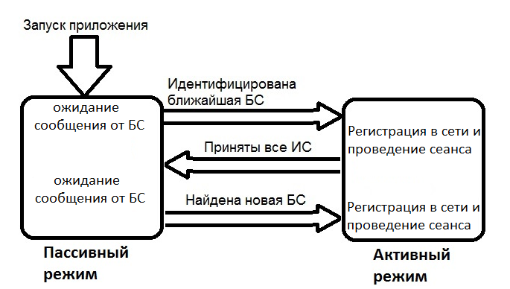рис. 9 – схема сценариев терминала в активном и пассивном состояниях
Рассмотрим диаграмму возможных состояний базовой станции (рис. 10).
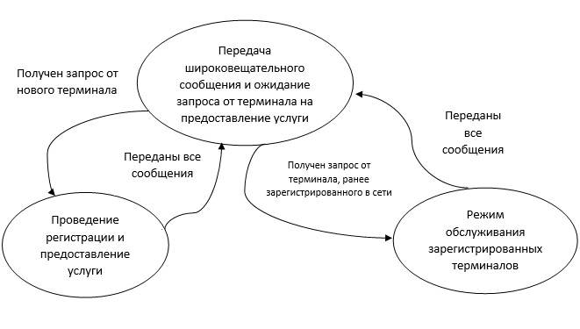
рис. 10 – диаграмма состояний БС
Базовая станция непрерывно передаёт широковещательное сообщение с параметрами сети и ожидает запрос от терминалов. После получения такого запроса БС переходит в один из двух возможных режимов обслуживания терминалов: обслуживание новых терминалов либо обслуживание ранее зарегистрированных терминалов.
Режим обслуживания новых терминалов
В этом режиме осуществляется процесс регистрации нового терминала в сети, базовая станция присваивает ему уникальный идентификационный номер. Затем происходит сеанс предоставления услуги доставки информационных сообщений. После того как все сообщения переданы БС переходит в состояние ожидания запроса. Это вовсе не значит, что во время работы в режиме обслуживания терминала базовая станция перестаёт передавать широковещательное сообщение и принимать запросы от других терминалов. Ожидания запроса и передача широковещательного сообщения были выделены на рис.10 в обособленное состояние лишь для большей наглядности.
Режим обслуживания ранее зарегистрированных терминалов
В этом режиме предусмотрен случай принятия запроса от терминалов, которым в информационной подсистеме данной БС уже был ранее присвоен идентификационный номер, соответственно такой терминал уже был ранее обслужен. Терминал после истечения интервала времени, в течении которого он не посылает повторных запросов одной и той же БС, снова посылает запрос на получение услуги (подробнее об этом интервале будет рассказано в рамках пояснения диаграммы состояний терминала). В таком случае базовая станция запрашивает у терминала его координаты и в соответствии с новым расположением терминала пользователя ему будут переданы новые информационные сообщения (в случае если расположение терминала изменилось незначительно, то есть на сервере будут сформированы для него такие же сообщения, какие уже были ранее переданы ему, пользователь получит сообщения, идентичные ранее переданным).
Далее на рис.11 представлена диаграмма состояний терминала.
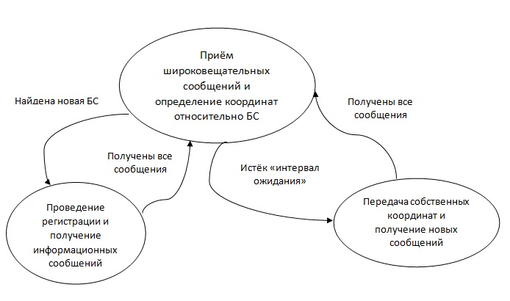
рис. 11 – диаграмма состояний терминала
Находясь в пассивном состоянии, терминал принимает широковещательные сообщения БС и на основе собственных относительных координат находит ближайшую к нему базовую станцию. Далее происходит процесс регистрации в сети и собственно сеанс предоставления телекоммуникационной услуги. После завершения приёма всех сообщений от БС терминал снова переходит в пассивное состояние и при смене «главенствующей» БС процесс повторяется. Если же за время «интервала ожидания» новых БС не наблюдается, то терминал повторно отправляет запрос той же БС, затем отправляет свои координаты, и начинается процесс передачи новых сообщений.
Под интервалом ожидания будем понимать время, в течение которого терминал не отправляет повторных запросов базовой станции. Сами повторные запросы необходимы из-за того, что, когда терминал движется в пределах зоны действия БС, появляются новые потенциальные объекты, сообщения о которых могут быть переданы пользователю. В рамках проектируемой системы выберем «интервал ожидания» равным 12 минутам. Это значение было выбрано из соображений радиуса действия БС (300 м) и средней предполагаемой скорости перемещения пользователя по территории, охваченной зоной действия БС (3 км/ч). Было сделано предположение, что пройдя 600 метров, пользователь окажется в шаговой доступности от новых объектов.
2.4. Разработка сценария реализации телекоммуникационного сеанса, описание поэтапной стратегии службы L3 уровня. Проработка элементов стратегии, выполняющих оперативное реагирование на изменение качества соединения (как будет оцениваться качество соединения, как управлять свойствами активного соединения сетевых объектов?).
Вернёмся ещё раз к рассмотрению состояний базовой станции (рис. 10). Как уже было упомянуто в пункте 2.3., базовая станция не прекращает приём запросов от терминалов во время передачи сообщений другим терминалам. Из этого следует, что проектируемой системе должен быть предусмотрен алгоритм множественного доступа для того, чтобы базовая станция имела возможность одновременного обслуживания нескольких терминалов. Исходя из технического задания, в данной системе решением этой проблемы будет являться ортогональное частотное разделение каналов (OFDM).
Рассмотрим «жизненный цикл» сеанса связи. Условно его можно разделить на три этапа: ожидания, регистрации и передачи информации. В виде схемы цикл представлен на рис.12.
На первом этапе БС ожидает получения запросов на обслуживание от терминалов, как только такой запрос получен, наступает следующий этап.
На втором этапе есть два варианта событий в зависимости от того, от какого терминала поступил запрос: ранее не зарегистрированного в сети, либо терминала, которому данной БС уже был ранее присвоен идентификационный номер. Подробнее о режимах, соответствующих этим событиям было сказано в пункте 2.3. После того, как БС получила запрашиваемые данные от терминала, цикл переходит в следующий этап – этап передачи информации.
На третьем этапе производится передача терминалам информационных сообщений трафика, как только терминал принял все сообщения, переданные базовой станцией, система снова переходит на первый этап (ожидания).
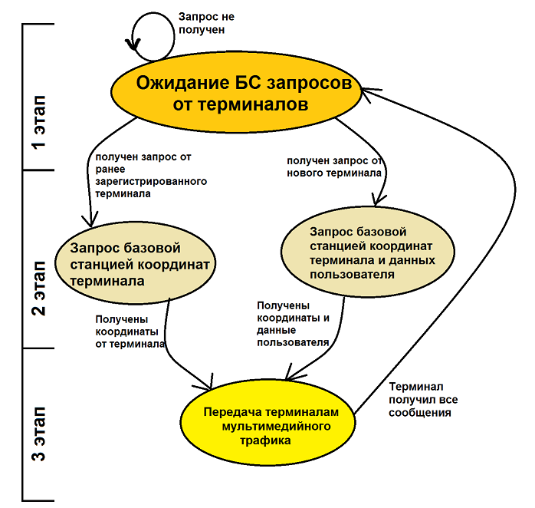
рис. 12 – «жизненный цикл» сеанса связи

Несмотря на то, что по условию технического задания базовые станции находятся в пригородной либо сельской местности и не могут менять свое местоположение на территории зоны радиопокрытия,
а выделение постоянного канала с высокой скоростью передачи трафика в реальном времени не требуется, вероятность ухудшения качества связи всё же существует и зависит от различных условий. Вследствие этого необходимо предусмотреть наличие контроля качества радиосоединения.
Контроль качества радиоканала осуществляется в терминалах на физическом уровне путем сравнения отношения сигнал-шум с максимально допустимыми нормами. Качество характеризуется элементами статистических данных, таких как: количество ошибок в режиме передачи данных и уровень сигнала. Эта информация поступает на уровень L3, в котором принимается решение об изменение сценария действий сети. В случае ухудшения сигнала пользователю может быть выведено сообщение о возможных проблемах при попытке оказания услуги. Схематически организация контроля качества в сети показана на рис.13.
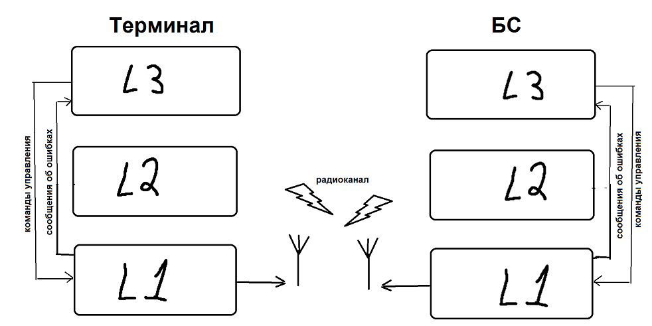
рис. 13 – реализация контроля качества радиосоединения

3. Разработка канала передачи данных (L2).
3.1. Задачи службы передачи данных канального уровня: пояснение механизма обработки информационных и служебных сообщений на L2 уровне (подготовка к доставке сообщений: фрагментация/дефрагментация сообщений, нумерация блоков данных L2 уровня, обеспечение целостности и определение назначения блоков и т.п.).
Характеристика служебного и информационного трафика, поступающего на L2 уровень.
Основной службой канального уровня является служба передачи данных. В задачи этой службы входит осуществление передачи информационных сообщений на заданной скорости, соответствующей требованиям качества связи. Эта служба взаимодействует непосредственно с физическим уровнем, преобразуя мультимедийную информацию к виду, подходящему для передачи в рамках реализуемой сети. Если рассматривать функционирование этой службы не только на стороне базовой станции, но и на стороне терминала, то ей можно дать более обобщённое название – служба приёма и передачи данных. На стороне базовой станции этой службой осуществляется формирования и передачи терминалам пакетов трафика L2. На стороне терминала служба приема пакетов мультимедийного трафика отвечает за прием, декодирование и передачу соответствующим службам L3 уровня.
В направлении передачи «терминал – точка доступа» передаются только короткие информационные сообщения, содержащие запросы пользователей на предоставление услуги, соответственно необходимость в широком радиоканале, способном обеспечить высокую скорость передачи, не возникает. С учетом числа абонентов в зоне обслуживания БС объем служебных сообщений, поступающих от терминалов на точку доступа, будет сравнительно большим, поэтому имеет смысл использовать несколько радиоканалов, за которые будут бороться терминалы для передачи сообщений, что позволит повысить производительность системы и уменьшить время ожидания свободного канала для передачи сообщения.

В направлении «точка доступа – терминал» могут передаваться несколько видов мультимедийного трафика, а именно текстовые сообщения, изображения либо видеофайлы. В рамках пункта 2.1. уже было упомянуто о том, что разные типы трафика передаются в отдельных сессиях. Текстовые сообщение целесообразно будет передавать на скорости 32 кбит/с, а для передачи изображений будет достаточно 256 кбит/с. Учитывая возрастающее в настоящее время запросы на качество видеоизображения, для удобства пользователей видеотрафик будет передаваться на скорости 2,5 Мбит/с, что соответствует видео YouTube с разрешением 720p.
Служебные сообщения в оба направления, то есть «терминал – точка доступа» и «точка доступа – терминал» будут передаваться на существенно меньшей скорости, чем сообщения мультимедийного трафика. Предположительно, системе будет достаточно пропускной способности канала передачи, равной 0,64 кбит/с.
Как служебные, так и информационные типы передачи в сети подразумевают проверку целостности принятого сообщения. Это достигается включением в передаваемые сообщения 32-битного поля CRC-кода.

3.2. Выделение типов сообщений L2 уровня, анализ их атрибутов (адресные/широковещательные, уведомительные или требующие обязательного ответа/шифрования, служебное/информационное и т.п). Обоснование гарантированной/негарантированной доставки указанных видов сообщений.

Рассмотрим типы сообщений, передача которых будет осуществляться в рамках разрабатываемой сети. Все типы сообщений можно для удобства разделить на сообщения для терминалов и сообщения для БС.
Сообщения для терминалов передаются базовой станцией и могут быть следующих видов:
1. Сообщение BCCH (широковещательное сообщение) содержит информацию о сети и передаётся непрерывно. За формирование и передачу пакетов L2 уровня сообщений BCCH в составе базовой станции отвечает служба предоставления информации о сети. Этот вид сообщений неадресный и не требует ответа;
2. Ответы базовой станции на запросы терминалов на регистрацию. Сообщения такого рода являются адресными (адресованы пославшему запрос терминалу), в них также содержится запрос информации о пользователе и координатах терминала, соответственно подразумевается ответ терминалов на эти сообщения;
3. Ответы базовой станции на запросы зарегистрированных терминалов на повторное обслуживание. Сообщения такого рода также являются адресными. В них также содержится запрос координат терминала. Так же, как сообщения предыдущего типа, требуют ответ от терминала.
Сообщения для БС подразделяются на:
- Пользовательские запросы на предоставление услуги. Эти сообщения являются адресными (адресованы конкретной БС), требуют обязательного ответа. Сообщения имеют постоянную структуру в не зависимости от того, был ли уже зарегистрирован терминал в сети этой БС или же впервые вошёл в зону её обслуживания;
2. Сообщение, передаваемое терминалом в ответ на запрос базовой станции данных пользователя и пространственных координат. Сообщение является адресным, подлежащим обязательному шифрованию (с целью сохранения конфиденциальности личной информации пользователя). Ответа не требует;
3. Подтверждение получения информационного сообщения от БС. Является адресным, не требующим ответа служебным сообщением.
Для всех сообщений, служебных и информационных, необходима гарантия корректной доставки адресату, следовательно, примем максимально возможную вероятность ошибки на бит равной P_{b} = 10⁻⁶, что соответствует техническим требованиям, обозначенным в исходных данных курсовой работы.

3.3. Обоснованный выбор алгоритма доступа к канальным (физическим) ресурсам, пояснение структуры физических ресурсов. Описание стратегии планирования распределения канальных ресурсов. Анализ предлагаемого алгоритма доступа к ресурсам на предмет возникновения коллизий и пояснение решения по их устранению.
Для предотвращения возникновения коллизий при передаче расположенными близко друг от другу БС широковещательных сообщений, а также при одновременных запросах предоставления услуги от нескольких терминалов в проектируемой системе предусмотрено наличие разделения интервалов передачи сообщений BCCH по времени. Все базовые станции будут синхронизированы с точным временем на сервере. Широковещательные сообщения будут передаваться базовыми станциями согласно некоторому графику так, чтобы исключить возможность одновременного приёма терминалом сигналов сразу от нескольких БС. В то же время промежутки времени, в течение которых каждая БС передаёт широковещательные сообщения, должны быть достаточно малы. Со стороны терминалов решение должно быть немного сложнее, так как терминалы не связаны между собой и не могут иметь точного графика времени передачи запросов базовым станциям. Решением этой проблемы может являться метод множественного доступа с разделение по времени (TDMA). Поясним работу этого метода, опираясь на структуру, изображённую на рис.12.
В составе каждого фрейма физического канала присутствует подфрейм, содержащий BCCH, для передачи регистрационных заявок в сеть. С целью синхронизации терминала по времени с соседними, перед началом работы сети он «прослушивает» радиоканал. Если при «прослушивании» терминал не получил сообщение от других устройств, он принимает решение об отсутствии соседних с ним терминалов и занимает канальный интервал, выделенный соответствующем терминалу в BCCH. Если в зоне радиопокрытия терминала появляется работающее устройство, то происходит синхронизация по времени и передача информации о себе в зарезервированных канальных интервалах. Обнаружение терминала происходит на основании прослушивания канала и BCCH сообщения от этого устройства.

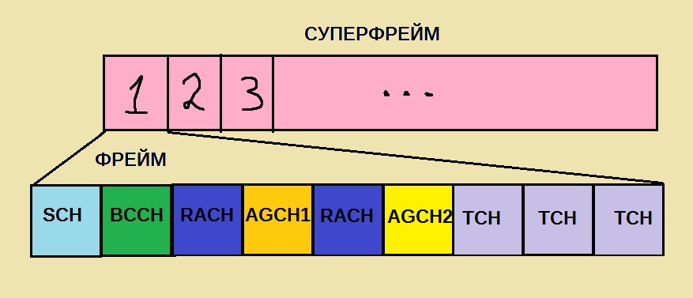
рис.14 – структура фрейма физического канала

Один фрейм состоит из девяти подфреймов. В первом подфрейме происходит временная синхронизация терминалов по каналу SCH. Второй фрейм отводится под BCCH. Далее по каналу RACH терминал обращается к БС с целью регистрации. Ответ приходит в рамках подфрейма AGCH1. Аналогично происходит дальнейший обмен служебными сообщениями между БС и терминалом. Затем следует передача мультимедийного трафика по трём каналам TCH.

3.4. Проработка видов логических каналов (ЛКС) L2 уровня, оценка пропускной способности ЛКС в обоих направлениях (свести в таблицу). Формирование правила распределения физических ресурсов между ЛКС (п.3.2).
Проведём классификацию видов логических каналов (ЛКС), используемых в рамках разрабатываемой сети. На логическом уровне можно выделить следующие каналы: канал трафика, канал передачи запросов на предоставление услуги, канал передачи ответов на запросы, канал передачи запросов на регистрацию, канал широковещательной рассылки, канал синхронизации.
Рассмотрим эти виды каналов более подробно.
Канал трафика (TCH). Этот логический канал служит для односторонней передачи пакетов мультимедийного трафика. Фактически включает в себя три канала, по которым происходит передача текстовых сообщений, изображений и видео с различными скоростями. Организацией этого канала занимается служба приёма и передачи данных L2 уровня в составе БС и терминала.
Канал передачи запросов на регистрацию терминала в сети БС (RACH) предназначен для односторонней передачи запросов в направлении «терминал – базовая станция».
Канал передачи ответов на запросы (AGCH) служит для передачи ответов базовой станции на запросы терминалов, соответственно передача сообщений по этому каналу производится в одностороннем формате в направлении «базовая станция – терминал».
Канал передачи служебных сообщений (RACH). Канал передачи запросов на предоставление услуги.
Организацией каналов передачи запроса на регистрацию, канала передачи запроса на предоставление услуги и каналов передачи ответов на запросы также занимается служба приёма и передачи данных L2 уровня для информационного и служебного трафиков в составе терминалов и базовых станций.
Канал широковещательной рассылки (BCCH) предназначен для осуществления широковещательной трансляция информации о сети в каждом фрейме.
Канал синхронизации (SCH) предназначен для временной синхронизации терминалов с целью предотвращения коллизий при передаче запросов БС, об этой процедуре уже было упомянуто в пункте 3.3.
В рамках текущего пункта также предполагается сведение в таблицу оценки пропускной способности ЛКС в обоих направлениях. Для реализации этого задания предварительно рассчитаем пропускную способность каждого из каналов.
TCH
Пропускную способность канала трафика можно легко определить, зная скорости передачи различных типов трафика, обозначенных в рамках пункта 3.1. В результате получим, что пропускная способность составляет 2,5 Мбит/с + 256 кбит/с + 32 кбит/с = 2,78 Мбит/с.
RACH
Служебные сообщения, передаваемые по каналу RACH, имеют относительно небольшой размер, следовательно, этому каналу для обеспечения быстрой доставки сообщений будет достаточно пропускной способности 64 кбит/с.
AGCH
Пропускную способность целесообразно выбрать равной пропускной способности канала RACH (64 кбит/с).
BCCH и SCH
Выберем пропускную способность этих вспомогательных каналов равной 32 кбит/с, в силу того, что по ним не передаётся большой объём данных, этого значения будет вполне достаточно.
Итоговая таблица приведена ниже. Для упрощения понимания в качестве обозначений направленности канала взяты термины из стандарта GSM: направление «БС – Терминал» обозначим как «Downlink», обратное направление – «Uplink».
Название канала |  | Тип | Направленность | Пропускная способность
Канал трафика (TCH) |  | Трафика | Downlink | 2,78 Мбит/с
Канал передачи запросов на регистрацию | (RACH) | Случайного доступа | Uplink | 64 кбит/с
Канал передачи запросов на предоставление услуги
Канал передачи ответов на запросы | AGCH1 | Разрешённого доступа | Downlink | 64 кбит/с
 | AGCH2 |  |  | 64 кбит/с
Канал широковещательной рассылки (BCCH) |  | Широковещательный | Downlink | 32 кбит/с
Канал синхронизации (SCH) |  | Синхронизации | Терминал - Терминал | 32 кбит/с
табл. 2 – логические каналы связи
3.5. Пояснение назначения и размерности полей сообщений канального уровня.
Структура служебных сообщений направлений «Downlink» и «Uplink» одинакова и представлена на рис.15.
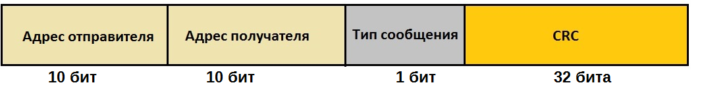рис.15 – структура служебного сообщения
Поле адреса отправителя/получателя содержит уникальный идентификатор терминала или базовой станции в радиосети. Размер поля адреса равен 10 битам, поскольку согласно заданию к курсовой работе сеть функционирует в условиях пригорода либо сельской местности, а значит можно предположить, что количество пользователей сети не будет превышать 1000, соответственно 10 бит хватит для того, чтобы каждый терминал имел свой уникальный адрес-идентификатор.
В поле типа сообщения указывается, информационным или служебным является передаваемое сообщение. В случае, если в этом поле указана единица, сообщение считается информационным, если в поле указан ноль – служебным, в направлении «Uplink» в этом поле всегда находится ноль.
Поле CRC кода содержит 32-битный циклический избыточный код, предназначенный для обеспечения гарантированной доставки сообщения.
Структура сообщений мультимедийного трафика уже была представлена в рамках второй части данной курсовой работы и не претерпела изменений в контексте данного пункта, так как размер информационной части может варьироваться в зависимости от типа передаваемого трафика, и привести конкретное количество бит не представляется возможным. Можно лишь упомянуть, что размер поля «Адрес получателя», присутствующего вместе с полем информационной части в составе сообщения трафика, также равен 10 битам.
О структуре сообщения BCCH также было уже упомянуто в предыдущей части данной курсовой работы. Повторяясь, отметим, что для этого сообщения не требуется ни обеспечения гарантированности доставки, ни адресной доставки, поэтому фактически всё сообщение является информационной частью, в которой содержится информация об идентификаторе сети, предоставляемых сетью услугах, и т.д.
3.6. Построение временной диаграммы, отражающей использование физических ресурсов для сообщений L2 уровня.
Диаграмма представлена на рис. 16. С целью экономии времени и места не стану приводить её пояснение, так как её значении интуитивно понятно из совместного прочтения пунктов 1.3 и 3.4 данной курсовой работы.
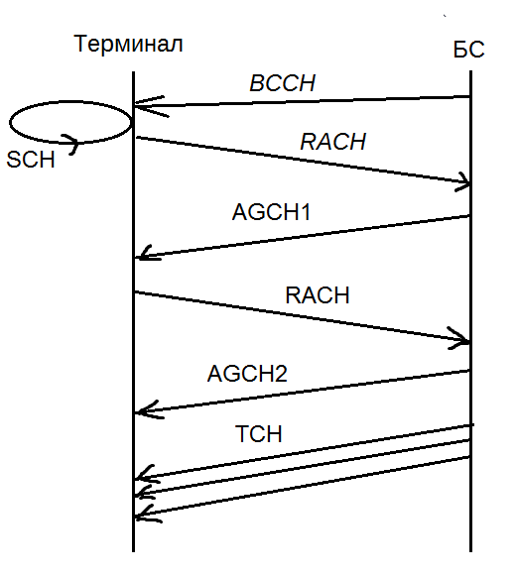
рис.16 – временная диаграмма, отражающая использование физических ресурсов для сообщения канального уровня

3.7. Разработка схемы обмена сообщениями L2 уровня по ЛКС для одного из режимов (п.2.3, 2.4).
Обмен сообщениями канального уровня по ЛКС в режиме первичной регистрации терминала в сети происходит следующим образом. Сначала терминал принимает по отправляемой БС по каналу BCCH широковещательное сообщение и отправляет по каналу RACH запрос на регистрацию в сети. Затем происходит «диалог» БС с терминалам по каналам AGCH и RACH, это взаимодействие уже было описано выше (конкретно в пунктах 3.3 и 3.4). Результатом регистрации в сети служит передача базовой станцией мультимедийного трафика по каналу TCH. Схема обмена сообщениями представлена на рис.17. Базовая станция обозначена как «БС», а терминал - как «Т», по оси абсцисс отложено время.
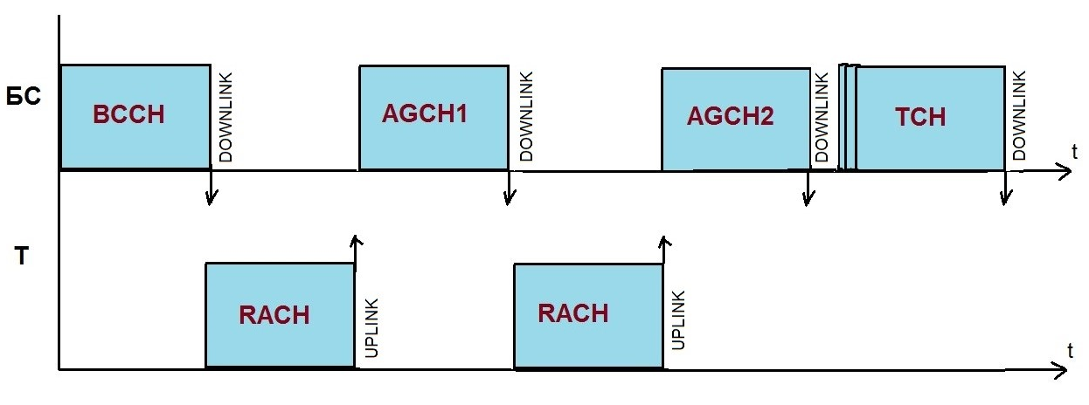рис.17 – схемы обмена сообщениями L2 уровня по логическим каналам

3.8. Разработка функциональной схемы L2 уровня.
Функциональная схема канального уровня представлена на рис.18. В целом она отображает процесс подготовки пакета данных для передачи на физический уровень. На этапе (1) происходит фрагментация сообщения службой фрагментации сообщений канального уровня. На этапе (2) каждый полученный на этапе (1) фрагмент дополняется полем адреса (10 бит), это действии выполняет служба адресации канального уровня. На этапе (3) происходит прибавление служебного поля (поля типа сообщения – 1 бит). Далее с помощью службы расчёта контрольной суммы происходит добавление 32 битов CRC кода (4). На этапе (5) служба сборки L2 пакетов производит непосредственно сборку готовых к передаче на L1 пакетов L2.
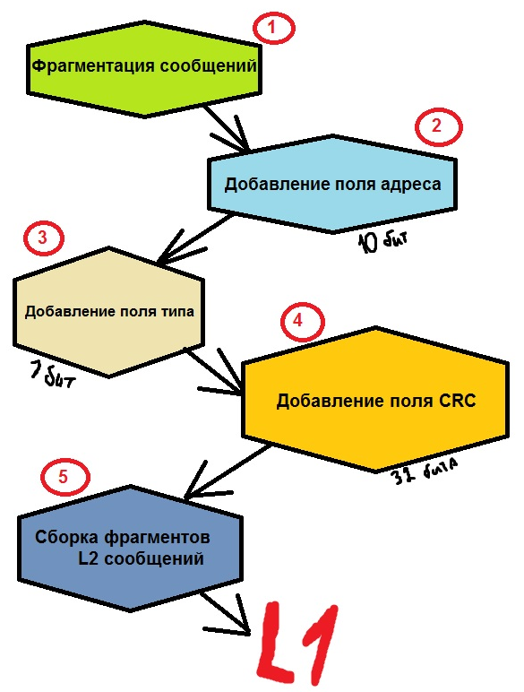
рис.18 – функциональная схема L2
4. Разработка физического уровня (L1). Реализация необходимых уровню L2 физических ресурсов.
4.1. Расчет характеристик требуемых физических ресурсов (пропускная способность, качество доставки). Также включает пункт 4.3. Оценка пропускной способности физического канала связи с учетом избыточности, вносимой на L1- уровне.
Для определения долевой оценки пропускной способности и полного канала трафика разделим физический канал на долевые интервалы, выраженные в процентах. Начнем с того, что примем пропускную способность всего физического канала связи за 100%. На широковещательный канал ВССН и канал синхронизации SCH отведем по 1% от пропускной способности всего физического канала связи. На канал случайного доступа RACH отведем 2% от пропускной способности всего физического канала связи. На канал разрешенного доступа AGCH также отведем 2% от пропускной способности всего физического канала связи. В результате на канал передачи данных остаётся 94 % от пропускной способности всего физического канала связи.
Выберем в качестве значения гарантированной скорости передачи данных значение максимальной пропускной способности среди ЛКС (2,78 Мбит/с). Пропускная способность канала трафика (TCH) складывается из гарантируемой скорости передачи данных и 20 % от общей гарантируемой скорости, которая приходится на канальный уровень (CRC, адресацию и др.). Следовательно, получаем пропускную способность 3,34 Мбит/с. Учитывая также использования помехоустойчивого кодирования со скоростью ½ (об этом подробнее в пункте 4.5), получаем возрастание пропускной способности вдвое – 6,68 Мбит/с. Также необходимо прибавить 10 % от гарантированной скорости, которые затрачиваются на реализацию некоторых полей физического уровня (см. пункт 4.6). Суммарно получаем, что пропускная способность канал трафика составляет 7 Мбит/с, а так как это 94% процента от общей пропускной способности L1, получаем, что она равна 7,4 Мбит/с.
4.2. Обоснование выбора мер по обеспечению синхронизации и по защите приема от многолучевости и помех в канале связи. При необходимости, проработка профилей физического уровня и сценария их выбора (служба L3 уровня, п.2.2-2.4). Оценка требуемой избыточности, вносимой указанными факторами.
Исходя из задания курсового проекта разрабатываемая система может использоваться в пригороде, то есть будет существовать риск многократного переотражения радиоволн на пути от передатчика к приёмнику от различных препятствий (жилые дома, деревья, производственные здания). В результате на приемную сторону придут несколько отраженных волн с разной фазой, что может привести к снижению мощности принимаемого сигнала на заранее неопределенную величину и замираниям. В качестве средств по борьбе с многолучевым распространением радиоволн используют эквалайзеры или технологию OFDM. В рамках данной курсовой работы целесообразным методом борьбы с многолучевостью будет являться применение технологии OFDM, которая позволяет распределять поток передаваемых данных по множеству частотных ортогональных друг другу подканалов (рис. 19). Применение данной технологии позволит избежать использования в реализуемой системе сложных и дорогостоящих адаптивных фильтров-эквалайзеров, недостатком которых является, очевидно, необходимость в резервировании широкой полосы частот, что в условиях загруженности радиочастотного ресурса усложняет выбор частоты несущего колебания и повышает стоимость лицензии на использование радиочастотного ресурса.
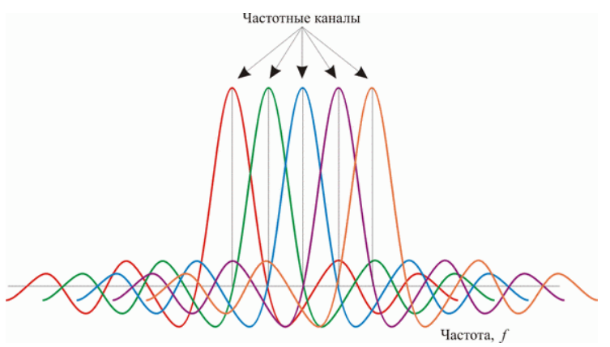
рис.19 – подканалы OFDM
Меры по обеспечению синхронизации уже были рассмотрены в рамках третьего пункта данной курсовой работы, поэтому подробно останавливаться здесь на них не будем.
Из-за того, что в разрабатываемой сети предполагается использование трёх видов трафика, введём три профиля физического уровня: профиль 1 – для передачи текста, профиль 2 – для передачи изображений и профиль 3 – для передачи видео.
4.4. Обоснованный выбор частотного диапазона (на основании документов ГКРЧ); аргументированный выбор модели оценки потерь при распространении радиоволн выбранного диапазона, расчет уровня потерь.
На основании таблицы распределения частот ГКРЧ (Постановление Правительства РФ от 21 декабря 2011 г. №1049-34 «Об утверждении Таблицы распределения полос радиочастот между радиослужбами Российской Федерации и признании утратившими силу некоторых постановлений Правительства Российской Федерации») выберем несущую частоту равной 431 МГц (диапазон 430-432 МГц отведен для любительской связи и радиолокации), соответственно занимаемая полоса частот составит от 430,872 МГц до 431,128 МГц. Стоит также отметить, что в числе установленных ГКРЧ ограничениях присутствует запрет на излучение радиоэлектронных средств любительской службы в зоне радиусом 350 км от центра г. Москва, из этого можно сделать вывод о невозможности применения разрабатываемой сети в Рязанской области (рис. 20).
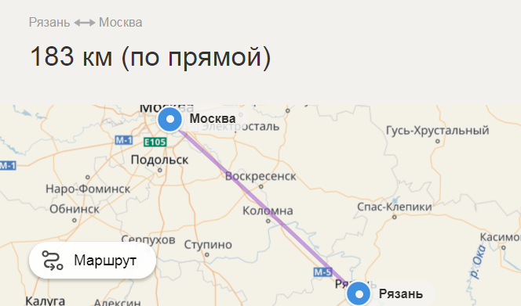
рис.20 – расстояние от Рязани до центра Москвы
В качестве модели оценки потерь выберем модель Окамуры-Хата, поскольку эта модель в числе прочего обеспечивает достаточно высокую точность определения потерь при распространении радиоволн в условиях сельской местности. В соответствии с выбранной моделью потери при распространении радиоволн выбранного частотного диапазона будут определяться по формуле (1):
Здесь L_{город} характеризует потери в условиях плотной городской застройки (формула 2).
В данной формуле:
f = 431 МГц – несущая частота;
r = 300 м - расстояние между базовой станцией и терминалом. Примем это расстояние максимально возможным в соответствии с заданием к курсовой работе.
h_{БС} = 30 м – высота антенны базовой станции. Предположим, что антенна установлена, например, на ветрогенераторе;
h_{АС} = 1,5 м – типовая высота антенны абонентской станции;
α(h_{АС}) – поправочный коэффициент, учитывающий высоту антенны абонентской станции в зависимости от местности.
Рассчитаем его по формуле (3).

В итоге получим:
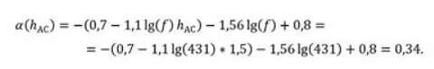
Рассчитаем потери по формуле (2):
L_{город}=69,55+26,16*lg(431)-13,82*lg(30)+(44,9-6,55*lg(30))*lg(0,3)-0,34=99,3 (дБ)
Теперь вернёмся к формуле (1) и рассчитаем потери для сельской местности:
L=99,29578-(4,78*lg(431)^2)+18,33*lg(431)-40,94=73,47 (дБ)
Таким образом, уровень потерь на границе зоны радиопокрытия базовой станции в условиях сельской местности в выбранном частотном диапазоне от 430,744 МГц до 431,256 МГц составляет 73,47 дБ.

4.5. Расчет отношения сигнал/шум, требуемого для обеспечения требуемого качества приема без помехоустойчивого кодирования. Обоснованный выбор метода помехоустойчивого кодирования, расчет эффективности кодирования. Повторный расчет отношения сигнал/шум с учетом метода помехоустойчивого кодирования. Окончательная оценка требуемой полосы частот.
Выберем количество поднесущих OFDM равным 64. Из них 58 будут использоваться для передачи информации, остальные для пилот-сигналов. При этом каждая поднесущая может быть модулирована BPSK или QAM-16.
Рассчитаем отношение сигнал-шум для заданной вероятности ошибки на бит: P_{b}=10⁻⁶, используя встроенные средства среды MATLAB (рис.21).
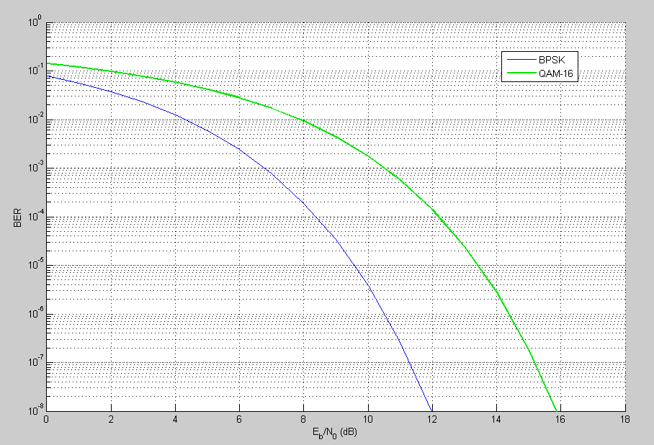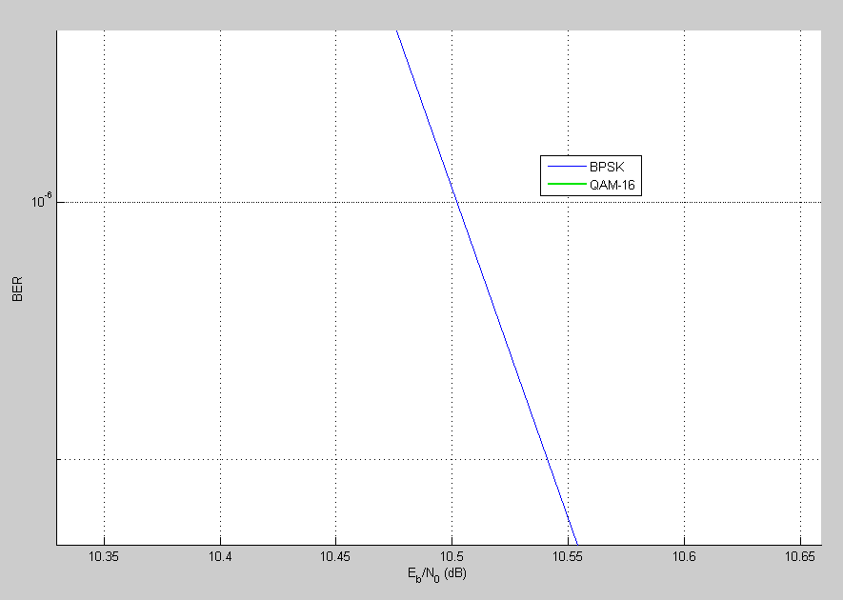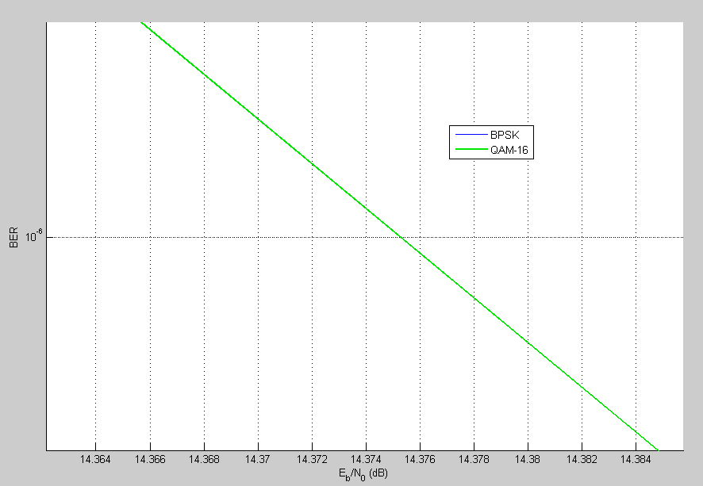
рис.21 – зависимость битовой ошибки от ОСШ без кодирования
В результате по графикам определили, что ОСШ для обеспечения требуемого качества приёма без помехоустойчивого кодироввание будет равно:
для BPSK - 10,50 дБ
для QAM-16 - 14,38 дБ
Использование системы будет неэффективным, если не предпринять меры для увеличения ОСШ. С этой целью будем использовать свёрточное кодирование со скоростью 1/2, где каждому информационному биту на входе соответствует два избыточных бита на выходе. Снова воспользуемся средством bertool среды Matlab: для сверточного кодирования запишем порождающий многочлен (171,133), который был найден Р. Оденвальдером на заре эры активного освоения техники свёрточного кодирования. Этот код вошел во многие стандарты связи и в настоящее время широко используется во многих телекоммуникационных системах. Результаты можно наблюдать на рис.22.
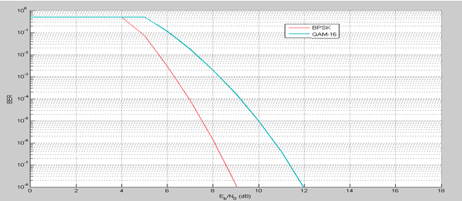
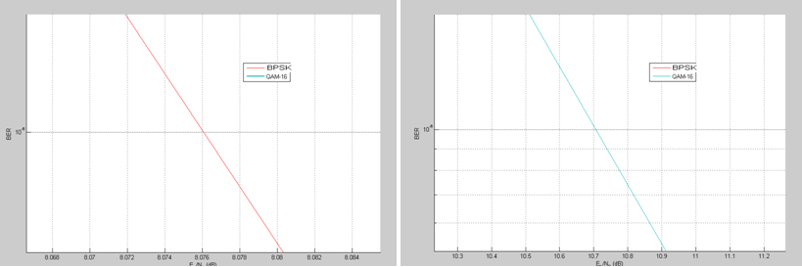
рис.22 – зависимость битовой ошибки от ОСШ без кодирования
В результате по графикам определили, что ОСШ для обеспечения требуемого качества приёма с использованием помехоустойчивого кодироввание будет равно:
для BPSK - 8,076 дБ
для QAM-16 - 10,700 дБ
Таким образом, используя помехоусточивое кодирование, можно добится выигрыша в 2,4 дБ и 3,7 дБ для BPSK и QAM-16 соответственно.
С учётом двухкратной избыточности, вносимой при применении алгоритма сверточного кодирования, получаем в 2 раза большую полосу используемых частот: от 430,744 МГц до 431,256 МГц, то есть ширина полосы равна 512 кГц.
4.6. Расчет структуры полей пакетов L1 уровня.
Для передачи пакетов используется OFDM с модуляцией поднесущих BPSK и QAM-16 в зависимости от типа профиля: QAM-16 для профиля 3, BPSK для профилей 1 и 2. Пакет физического уровня в общем случае будет состоять из трех полей: поля преамбулы, служебного поля и поля данных. Структура полей представлена на рис.23.
Для BPSK модуляции преамбула состоит из 12 OFDM символов и предназначена для временной и частотной синхронизации, а также для работы подсистемы радиоизмерений. Сервисное поле будет содержать информацию о параметрах пакета, например, об используемом виде модуляции. Это поле будет содержать 8 бит и передаваться посредством одного символа OFDM. Напомним, что в одном символе OFDM содержится 64 поднесущих: 58 информационных и 6 для передачи пилот-сигналов необходимых для синхронизации. Поле данных и поле «избыточные биты» передаются с помощью 11 OFDM символов. Эти поля необходимы для непосредственной передачи пользовательской информации и исправления ошибок в процессе передачи. Поле данных будет содержать закодированные данные, отведём для этого поля 250 бит. Тогда поле «избыточных битов» также будет иметь длину 250 бит, т.к. скорость кодирования 1/2 (на каждый информационный бит приходится 2 избыточных). Поле служебной информации и преамбула передаются с помощью BPSK модуляции с целью повышения помехоустойчивости. Вид модуляция последующих символов зависит от содержания служебного поля.
Для QAM-16 модуляции структура пакета физического уровня будет схожа со структурой, представленной на рис. 23, за исключение того, что в поле «сервис» будет передана информация о другом виде модуляции, и поле данных вместе с полем избыточных будут переданы по средствам 3 OFDM символов. Так как при QAM-16 на каждую поднесущую будет приходиться в 4 раза больше бит, чем при BPSK.
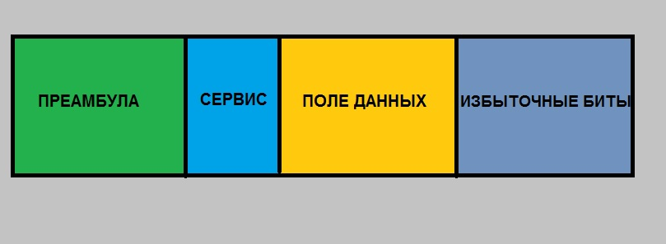
рис.23 – структура полей физического уровня
4.7. Оценка уровня мощности передачи с учетом необходимого запаса мощности сигнала для его уверенного приема с вероятностью PR% на границе радиопокрытия, оценка размера зоны радиопокрытия.
Указанный в задании размер зоны радиопокрытия составляет 300 м.
Ширина полосы пропускания была получена выше и составляет Δf = 512 кГц.
Шумовая полоса приемника:
Δf_{ш} = 1,1 * Δf = 1,1 * 512 = 563,2 кГц. (4)
Мощность шума на выходе приемника:
Pш = k *T * Δfш = 1,23*10⁻²³*296 * 563,2*10³ = 2,05*10⁻¹⁵ Вт = -146,9 дБвт. (5)
Здесь k = 1,23 * 10⁻²³ Дж/К – постоянная Больцмана,
Т = 296 К – шумовая температура.

Аналоговое отношение сигнал/шум на основе полученного в п. 4.5 ОСШ для BPSK (E_{b}/N₀ = 8,076 дБ):
SNR_{BPSK}=E_{b}/N₀+10*lоg(Δf/Δf_{ш})=8,076+10*log((512*10³)/(563,2*10³))=7,66(дБ) (6)

Аналоговое отношение сигнал/шум на основе полученного в п. 4.5 ОСШ для QAM-16 (E_{b}/N₀ = 10,7 дБ):
SNR_{QAM-16}=E_{b}/N₀+10*lоg(Δf/Δf_{ш})=10,7+10*log((512*10³)/(563,2*10³))=10,29(дБ) (7)

Коэффициент шума первых каскадов приемника примем равным N_{k} = 2. Тогда чувствительность приемника:

P_{прм_BPSK} = P_{ш} + N_{k} + SNR_{BPSK} = -146,9 + 2 + 7,66 = -137,2 дБ. (8) для BPSK
P_{прм} = P_{ш} + N_{k} + SNR_{QAM-16}= -146,9 + 2 + 10,29 = -134,6 дБ. (9) для QAM-16

Мощность излучения подвижной станции рассчитывается по формуле (10):
P_{изл} = P_{прм} + L - G_{T} - G_{R} , (10)
где L - затухание в радиоканале, рассчитанное в п.4.4, G_{T} и G_{R} - коэффициенты усиления передающей и принимающей антенн. Примем их равными G_{T} = 7 дБ, G_{R} = 0 дБ. Так как расчет проводился для всей полосы частот, получим суммарную излучаемую мощность:
P_{Σизл_BPSK}=P_{прм_BPSK}+L-G_{T}-G_{R}=-137,2+73,47-7-0=-70,7 дБ = 0,085 мкВт. (11) для BPSK
P_{Σизл QAM-16}=P_{прм QAM-16}+L-G_{T}-G_{R}=-134,6+73,47-7-0=-68,1 дБ = 0,15 мкВт. (12) для QAM-16

Полученное в результате расчетов значение излучаемой подвижной станцией мощности с большим запасом удовлетворяет указанному в задании к курсовой работе условию P_{Σизл} < 0,2 Вт.
Далее необходимо произвести оценку мощности передатчика базовой станции для обеспечения уверенного приема сигнала с вероятностью PR = 80% на границе зоны радиопокрытия, радиус которой указан в задании к курсовой работе и равен 300 м.
Радиус зоны радиопокрытия рассчитывается по формуле (13):
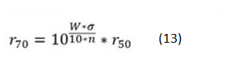
Здесь W – функция Лапласа, σ – дисперсия по местоположению, n – коэффициент потерь, r₅₀ – радиус зоны радиопокрытия с вероятностью уверенного приема сигнала PR = 50%. Так как анализируемая система может функционировать в условиях сельской местности либо пригороде, примем σ = 7 и n = 5.
Значение функции Лапласа определяется по соответствующей таблице. В данном случае W((100 – PR) / 100) = W(0,2) = 1,1 согласно таблице значений функции Лапласа.
Тогда радиус зоны радиопокрытия при PR = 50% согласно формуле (13):
$r_{50}=\frac{r_{80}}{{10}^{\frac{-1,1*7}{10*5}}}=$ 427,68 м

4.8. Разработка и описание функциональной схемы L1 уровня.
Функциональная схема физического уровня представлена на рис.24. Пакеты канального уровня поступают свёрточный кодер, в нём осуществляется помехоустойчивое кодирование (пункт 4.5). Далее производится перемежение битов пакета и модуляция. В разработанной сети предусмотрено два вида модуляции BPSK и QAM-16 (пункты 4.5, 4.6). После добавления преамбулы с целью синхронизации (пункт 4.6) полученная последовательность передаётся по радиоканалу на приёмную сторону. На приёмной стороне производятся обратные действия соответствующими блоками.

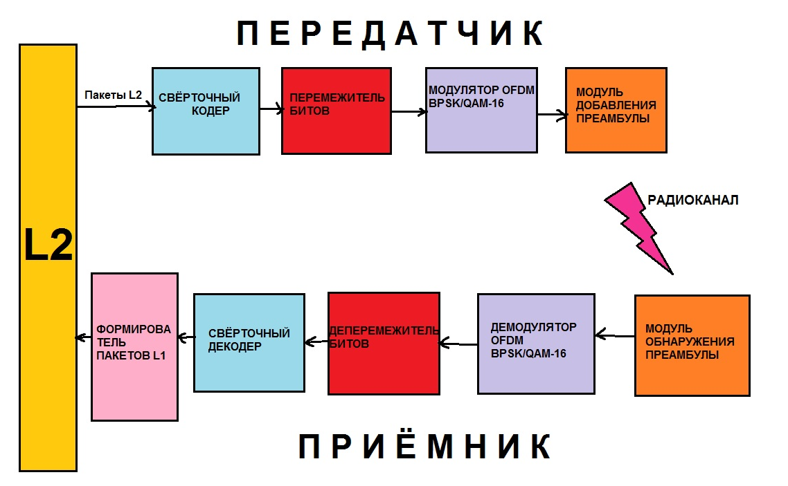
рис.24 –функциональная схема физического уровня

Заключение
В ходе выполнения курсовой работы была спроектирована интерактивная информационная радиосеть. Спроектированная радиосеть реализует передачу пользователям сообщений рекламно-информационного характера. Сообщения могут быть различного типа: текстовые, сообщения-изображения и видеосообщения. Радиосеть спроектирована для предположительно большого количества абонентских терминалов, зона радиопокрытия базовой станции сети составляет до 300 м при вероятности уверенного приема на границе зоны обслуживания PR = 80%. При проектировании радиосети также был учтен ряд особенностей, связанных с функционированием сети в условиях пригородной или сельской местности, и особенностей, указанных в задании к курсовой работе. Первой особенностью сети то, что данные. Предоставляемые пользователям, должны быть актуальными и максимально соответствовать их интересам. С этой целью в сети все сообщения для пользователей генерируются на сервере, который отвечает за формирование актуальных сообщений для конкретных пользователей. Ранжирование происходит не только по координатам терминалов пользователей (получателю доставляются сообщения о местах в шаговой доступности), но и по полу, возрасту и предположительным интересам пользователя, которые он указывает сам при регистрации в сети. Вторая особенность сети связана с функционированием в пригорода либо сельской местности, ввиду чего неизбежно проявляются последствия многолучевого распространения сигналов, в частности, замирания. Для борьбы с ними используется технология OFDM с использованием 64 поднесущих в полосе частот 430,744 – 431,256 МГц.

Список использованной литературы
- Бакке А.В. – лекции по курсу «Системы и сети связи с подвижными объектами»
- Валуйский Д. Интерактивная радиосеть мультимедийного вещания.
Часть 1. Исправленная. [электронный ресурс].http://omoled.ru/publications/view/1187
- Валуйский Д. Интерактивная радиосеть мультимедийного вещания. Часть 2. [электронный ресурс]. http://omoled.ru/publications/view/1183
- Валуйский Д. Интерактивная радиосеть мультимедийного вещания. Часть 3. Проработка задач физического уровня. Исправленная ещё раз от 19.12.17 [электронный ресурс]. http://omoled.ru/publications/view/1195
- Подкопаева С. Локальная радиосеть. Часть 2 [электронный ресурс]. http://omoled.ru/publications/view/320
- Гайнутдинов Е. Высокоскоростной радиомост. Часть 2. Канальный уровень [электронный ресурс]. http://omoled.ru/publications/view/1015
- Елецкий В. Высокоскоростной радиомост. Часть 2 [электронный ресурс]. http://omoled.ru/publications/view/1189
- Нестерова И. Интерактивная радиосеть мультимедийного вещания. Часть 2. Канальный уровень (переделанная) [электронный ресурс]. http://omoled.ru/publications/view/1027
- Козлов К. Радиотелефонная сеть связи. Проектирование радиосети. Часть 2 [электронный ресурс].http://omoled.ru/publications/view/1207
- Мелешков И. Радиосеть передачи данных. Часть 2 (канальный уровень) [электронный ресурс]. http://omoled.ru/publications/view/1073
- https://ru.wikipedia.org/wiki/Битрейт#MP3
- Федосов А. Локальная радиосеть. Часть 3 [электронный ресурс]. http://omoled.ru/publications/view/603?print=true
- http://www.grfc.ru/upload/medialibrary/0ef/prilozhenie_k_resheniyu_gkrch_18_45_02_1_ver._1_82648958057.pdf
- http://www.techstages.ru/setons-619-1.html
Список условных обозначений и аббревиатур
1) БС – базовая станция.
2) Т – терминал пользователя.
3) ПО – программное обеспечение
4) ОС – операционная система
5) МП – модуль подлинности
6) ИС – информационное сообщение
7) CRC - cyclic redundancy check – циклическиц избыточный код
8) TDMA – time division multiple access – множественный доступ с разделением по времени
9) SCH - Synchronization Cnannel – канал синхронизации
10) GPS - Global Positioning System — система глобального позиционирования
11) BCCH – broadcast channel – канал широковещательной передачи сообщений
12) TCH – traffic channel – канал трафика
13) RACH – random access channel – канал случайного доступа
14) AGCH – access grant channel – канал разрешенного доступа
15) GSM - Global System for Mobile Communications – глобальный стандарт цифровой мобильной сотовой связи
16) ЛКС – логический канал связи
17) РФ - Российская Федерация
18) OFDM – Orthogonal frequency-division multiplexing — мультиплексирование с ортогональным частотным разделением каналов
19) QAM - Quadrature Amplitude Modulation- квадратурная амплитудная модуляция
22) BPSK – двотчная фазовая модуляция
23) ГКРЧ – Государственная комиссия по радиочастотам
24) ОСШ – отношение сигнал/шум

